“MATA-8”

Estas regras são simplificações das normas do jogo “Bola 8”, modalidade do Pool, respeitam normas nacionais e são complementadas pelo Regulamento dos Esportes do Bilhar, cuja integração e conhecimento são necessários, devendo ser adotados os conceitos nele contidos. Não são praticáveis em mesas que retém bolas convertidas.

TÍTULO I - EQUIPAMENTO

Artigo 1º - Mesa
- Não havendo tamanhos predeterminados, sendo usadas com dimensões adequadas ao espaço disponível no ambiente, os campos de jogo das mesas terão a largura com 50% (cinquenta por cento) do seu comprimento.
- No centro, ao longo do comprimento da mesa e identificada como longitudinal, uma linha imaginária divide o campo de jogo em direito e esquerdo, no sentido de saída de partida. Linhas imaginárias entre as tabelas laterais, em ângulo reto com a longitudinal, são identificadas como transversais.
- Uma linha imaginária transversal à longitudinal e coincidente com o centro da mesa, em seu comprimento, divide o campo de jogo em superior, no lado usado para saídas das partidas, e inferior no lado oposto.
- As tabelas delimitadoras no comprimento do campo de jogo são identificadas como inferior e superior, junto aos respectivos campos.
- A partir do canto direito do campo de jogo superior, no sentido anti-horário as caçapas são identificadas por numeração crescente, de 1 a 6.
- As tabelas laterais são identificadas como direita e esquerda, segundo o campo adjacente. São identificadas como inferior e superior as tabelas adjacentes que delimitam o comprimento dos respectivos campos de jogos.
- Exatamente no centro do campo de jogo inferior um ponto é assinalado e identificado como marca inferior, orientando a posição do conjunto de bolas para início de partidas.
- No exato centro do campo de jogo superior outro ponto é identificado como marca superior, ou da tacadeira.

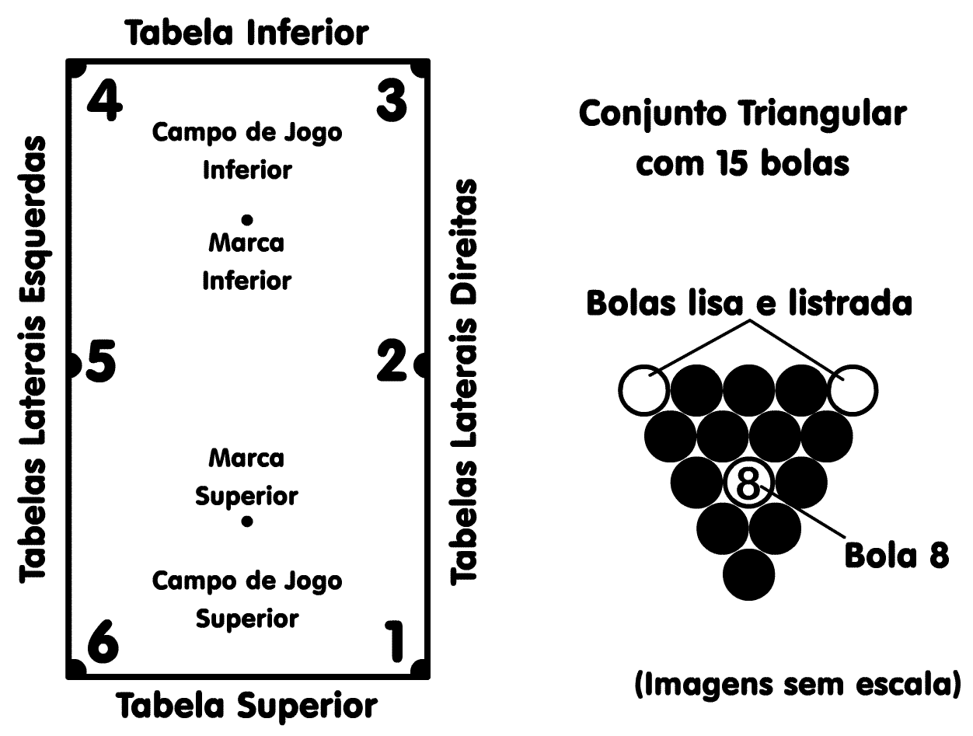
Artigo 2º - Bolas
- Para o jogo são usadas uma bola branca, identificada por “tacadeira”, e 15 (quinze) bolas coloridas, sendo uma identificada como “de jogo” e as demais separadas em dois grupos:
- a bola numerada como 8 (oito) é considerada a bola “de jogo”;
- um conjunto, com números de 1 a 7 sobre cores lisas, é identificado como grupo das bolas lisas;
- outro conjunto, com números de 9 a 15 sobre cores listradas, é identificado como grupo das bolas listradas.
- a separação em “grupo das bolas lisas” e “grupo das bolas listradas” organiza melhor os conjuntos e possibilita fácil, rápida e eficiente identificação.

TÍTULO II - SAÍDA DE PARTIDA

Artigo 3º - Saídas
- Para a saída da partida as 15 (quinze) bolas numeradas são agrupadas aleatoriamente em sua maioria, unidas entre si em formato triangular, tendo no centro a bola 8 e nos dois extremos da “base”, voltada para a tabela inferior, uma bola de cada grupo. A bola do vértice, qualquer uma, terá seu centro posicionado sobre a marca inferior.
- A tacadeira é colocada na marca superior e a jogada de saída pode visar qualquer bola, não exigindo cantada prévia.
- A saída de primeira partida de jogo é decidida por sorteio e quem ganha escolhe quem joga, podendo passar ao adversário sem direito à recusa. Nas partidas seguintes sai o vencedor da anterior, que pode passar ao oponente, também sem direito à recusa.
- A bola encaçapada na saída identifica o grupo de domínio do jogador ativo, ficando o outro grupo sob domínio do adversário.
- Se duas ou mais bolas de diferentes grupos são encaçapadas na saída, o jogador ativo escolhe o grupo de seu domínio, declarando a opção antes da tacada seguinte. Nenhuma das bolas retorna ao jogo e é imposto ao adversário o domínio sobre o outro grupo.
- Não converter bola na tacada de saída faculta ao oponente escolher o grupo de seu domínio, declarando a opção antes da tacada seguinte, que será praticada a partir das posições resultantes.
- Retorna ao jogo em sua marca a tacadeira convertida, ou lançada fora do campo de jogo, na jogada de saída, mesmo que simultaneamente encaçapando outra(s) bola(s). Neste caso a ação é transferida ao adversário, que joga com as bolas nas posições resultantes, antes escolhendo e identificando o grupo de seu domínio. Voltam ao jogo as bolas do grupo imposto ao penalizado, eventualmente encaçapadas.

TÍTULO III - AÇÃO DE JOGO

Artigo 4º - Ação em jogo
- Por meio técnico, na saída de partida os dois grupos de bolas são determinados para domínio individual dos jogadores.
- A bola de jogo, 8, só pode ser visada diretamente após convertidas todas as bolas do grupo do respectivo jogador.
- Exceto na tacada de saída, cada um visa obrigatoriamente bola de seu grupo.
- Não existindo evidência, é obrigatória a identificação da bola visada, por meio de cantada prévia.
- Sem falta na ação, a conversão da bola visada é válida em qualquer caçapa.
- Não é necessário cantar o desvio na direção da tacadeira por uso de tabela, para depois atingir bola visada de seu grupo de domínio.
- Só é evidente a jogada que visa bola claramente direcionada, não existindo outras próximas do mesmo alinhamento que possam ser visadas.
- Não havendo cantada e em dúvida sobre evidência, o jogador em ação pode ser questionado sobre sua intenção.
- É licita a jogada que encaçapa:
- bola do próprio grupo, mesmo quando entre a visada e a convertida ocorre transferência de movimento por bola do próprio grupo ou do oponente;
- mais de uma bola do próprio grupo.
- Encaçapar bola licitamente obriga a continuar a ação de tacada.
- Perde o direito da ação, transferindo-a ao adversário, o jogador que:
- não encaçapa bola;
- encaçapa bola não evidente ou não cantada como visada se assim exigido;
- encaçapa bola do grupo do oponente; ou
- comete qualquer falta.
- Vence a partida quem primeiro encaçapa a bola 8, de jogo:
- visando-a diretamente após ter convertido todas as bolas do grupo de seu domínio, ou
- a qualquer momento, convertendo-a por transferência de movimento de bolas, movimentadas por bola licitamente visada.
- Vence o jogo quem primeiro completa o número predeterminado de vitórias em partidas.

TÍTULO IV - RETORNO DE BOLAS

Artigo 5º - Retorno e posição de bolas
- Convertida durante partida, lançada fora da mesa ou retirada do jogo irregularmente, a tacadeira retorna em sua marca.
- Quando a marca superior estiver total ou parcialmente ocupada, impedindo a colocação da bola, a tacadeira retorna ao jogo sobre a linha longitudinal, entre a sua marca e a tabela superior.
- Quando previa e opcionalmente convencionado pelos jogadores, se o campo de jogo contiver a delimitação de espaço identificado como “D”, usado nos jogos de Sinuca, Sinuca Mista e/ou Snooker, essa área pode ser usada para a colocação da tacadeira nos retornos ao jogo. As saídas de partidas sempre usarão a marca neutra.
- Exceto a tacadeira, bolas convertidas ou retiradas irregularmente do jogo permanecem fora quando do grupo do oponente. Voltam ao jogo quando do grupo do penalizado.
- A bola que ao jogo retorna é colocada colada:
- no ponto central da tabela adjacente à caçapa usada, na direita de quem as retira, ou o mais próximo possível dele sem tocar outras bolas, preferivelmente em direção da caçapa usada;
- quando impossibilitada por obstrução de outras bolas, retorna na tabela à esquerda;
- se impedida a colocação nas opções anteriores, a bola retorna junto à primeira tabela livre da direita de quem as retira;
- quando mais de uma bola retornam ao jogo, são colocadas em iguais posições e unidas entre si.
- Bola convertida que retorna ao campo de jogo por impulsão da jogada é considerada como não encaçapada.
- Permanecem nas novas posições as bolas movimentadas por falta técnica.
- Bolas movimentadas inadvertidamente por árbitro ou terceiros, por falta técnica, disciplinar ou por vibrações involuntárias na mesa, quando solicitado pelo beneficiado com a ação, são repostas nas posições originais, o mais fielmente possível, e o jogo prossegue normalmente. Se impossível recompor a situação de jogo anterior:
- quando originada por árbitros ou terceiros, a partida é considerada nula e outra é iniciada, sem penalidades, ou
- quando originada por falta técnica ou disciplinar, a partida é encerrada com derrota do penalizado.

TÍTULO V - FALTAS E PENAS

Artigo 6º - Faltas
- É falta técnica: qualquer falta que contraria as normas, sem dolo.
- É falta disciplinar: a falta premeditada e a desatenção intencional e/ou irresponsável às regras e normas, quando não originem agravantes severos.
- É falta disciplinar grave: o desrespeito ostensivo e/ou agressão física e/ou verbal a pessoas, oponentes, autoridades, entidades ou bens.
- Quando sem dolo são faltas técnicas:
- converter bola do grupo do oponente;
- converter a tacadeira (“suicídio”);
- conduzir a tacadeira ("carretão");
- dar mais de um toque na tacadeira ("bitoque");
- acidentalmente lançar bola para fora do campo de jogo;
- acidentalmente provocar "salto" de bola, quando não tocando primeiramente na bola visada;
- jogar com qualquer parte do taco que não a sua ponteira;
- jogar em bola do grupo oponente;
- tocar indevidamente em qualquer bola;
- jogar sem ter contato com o piso;
- jogar com bola em movimento ou sendo reposta em jogo;
- jogar com a tacadeira fora da sua marca ou posição correta, na saída ou quando retorna ao jogo;
- usar na tacada outra bola que não a tacadeira;
- fazer ou usar marcas estranhas na mesa ou campo de jogo;
- usar objetos e/ou bolas para medidas ou cálculos na mesa ou campo de jogo;
- ingerir e/ou usar ou portar bebidas, cigarros e produtos proibidos pelas normas desportivas, durante ação de jogo;
- deixar giz e outros materiais na mesa de jogo, após encerrada a ação; e
- praticar qualquer contrariedade às regras e normas, sem dolo.
- Conforme a gravidade do ato, é falta disciplinar e/ou disciplinar grave:
- intencionalmente praticar falta; ou
- praticar atos considerados como falta disciplinar ou disciplinar grave, conforme previsto no Regulamento dos Esportes do Bilhar e na legislação desportiva.
- Não há falta quando bola colada à tacadeira se movimenta involuntariamente, por defeito da mesa ou pano.
- Na ocorrência de falta provável e sem prejuízo do oponente, é facultado ao árbitro praticar uma advertência informal, sem aplicação de penalidades, se assim julgar conveniente.

Artigo 7º - Penas
- Na ocorrência de qualquer falta, à sua escolha o oponente favorecido retira do jogo uma bola do seu grupo de domínio e, adicionalmente:
- o beneficiado joga normalmente; ou
- o favorecido passa a tacada ao adversário, sem direito de recusa.
- Quando sem dolo, encaçapar bola do adversário é enquadrado como falta, porém, não é retirada de jogo uma bola do beneficiado.
- A falta gerada por erro na bola visada, com ausência de toque em outras bolas, permite ao beneficiado a opção de jogar com a tacadeira na posição resultante ou deslocando-a para sua marca.
- As faltas por “bitoque”, “condução” e/ou disciplinar determinam que duas bolas do beneficiado sejam retiradas do jogo, à sua escolha.

TÍTULO VI - FINAL DE PARTIDA E JOGO

Artigo 8º - Final de partida
- A partida termina quando:
- após converter todas as bolas de seu grupo de domínio, o jogador encaçapa licitamente a bola 8, visando-a diretamente;
- a qualquer momento é convertida a bola 8, por transferência de movimento originada por outra bola visada licitamente pelo jogador em ação, podendo existir interferência de bolas do grupo do oponente;
- a bola 8 é convertida com falta ou lançada para fora da mesa, a qualquer momento, impondo derrota ao penalizado;
- a bola 8 é convertida na tacada de saída, sem faltas, com vitória do jogador em ação; ou
- um dos jogadores reconhece a derrota na partida.

Artigo 9º - Final de jogo
- O jogo termina quando:
- é atingido número predeterminado de vitórias em partidas;
- um dos jogadores comete a segunda falta disciplinar ou uma falta disciplinar grave; ou
- um dos jogadores reconhece a derrota no jogo.

São Paulo, novembro de 2009

Confederação Brasileira de Bilhar e Sinuca

